Муниципальное дошкольное образовательное учреждение
«Детский сад №122 комбинированного вида».

Развлечение по пожарной безопасности во второй младшей группе «Кошкин дом»
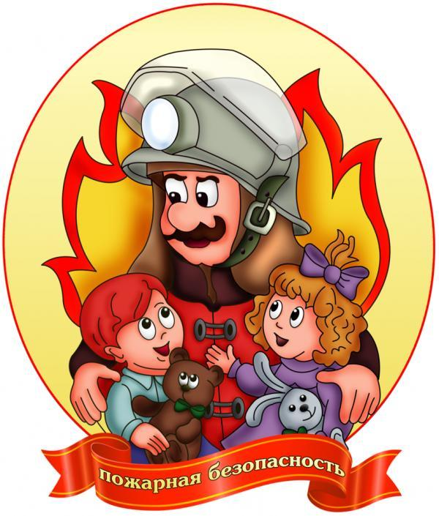

Подготовили воспитатели:
Ермолаева И.А
Чевтайкина Т.П

2020
Конспект мероприятия по пожарной безопасности во второй младшей группе на тему: «Кошкин дом»
Цель: Закреплять знания о пожарной безопасности
Задачи:
Образовательная:
- Продолжать знакомить детей с правилами пожарной безопасности через игровую ситуацию.
- Закрепить элементарные знания об опасности игры с огнём (спички, электроприборы и т. д.
- Формировать элементарные навыки в поведении при возникновении пожара.
Развивающие:
- Развивать речевую активность детей, поощрять стремление рассуждать, высказывать своё мнение.
- Развивать речь, обогащать активный словарный словарь (пожарная безопасность, спички, пожар, 01).
- Развивать у детей интерес к творчеству, желание показать свои знания и умения по правилам пожарной безопасности.
Воспитательные:
- Воспитывать уважение, интерес и любовь к профессии людей, помогающих людям тушить пожар.
- Воспитывать отзывчивость к чужой беде и желание прийти на помощь. Предварительная работа:
*Беседа о правилах пожарной безопасности *Заучивание и чтение потешек, стихов сказок по пожарной безопасности.
*Рассматривание сюжетных картинок на противопожарную тематику.
*Беседа с работниками пожарной службы
Материалы и оборудование:
- Плакаты и рисунки по пожарной безопасности
- иллюстрации с изображением огня
- пожарная машина

Ход мероприятия

Воспитатель: Здравствуйте, ребята!
У меня есть интересная загадка, давайте попробуем ее отгадать?
Это тесный, тесный дом
Сто сестричек жмутся в нем
И любая из сестер может вспыхнуть, как костер Не шути с сестричками, тоненькими ….
Дети: спичками Воспитатель:
Ребята, можно играть со спичками?
Дети: Нет.
Воспитатель: Почему нет, Скажите, ребята, разве можно маленьким деткам брать спички зажигать их и играть с ними? А что может случиться, если детки будут играть со спичками?
Ответы детей…
Воспитатель: Молодцы ребятам - с огнем шутить опасно!
А вот я сейчас проверю…
Ребята, сейчас я буду говорить, как поступают дети, а вы слушайте меня внимательно. Если дети поступают правильно – тогда вы хлопайте в ладоши, но если дети поступают не правильно - тогда вы топайте ножками.
Знаю я теперь, друзья,
Что с огнем играть нельзя (хлопают)
Спички весело горят
Буду с ними я играть (топают)
Коля убежал за дом,
Там играет он с костром (топают)
Огонь опасен, Лена знает
Утюг больше не включает (хлопают)
Таня с Ниною играют,
На печи газ зажигают (топают)
Клим увидел: дом горит Мальчик «01» звонит (хлопают). Воспитатель: Молодцы, ребята!
Все-то вы знаете, все-то вы умеете.
А давайте вспомним какую вы знаете потешку про пожар?
Дети: потешка «Тили – бом! Загорелся кошкин дом» Молодцы звери, помогли кошке потушить пожар.
Что нужно срочно сделать если вдруг пожар случился у вас дома?
Дети: Позвонить в пожарную часть, вызвать пожарную машину, назвать адрес.
Воспитатель: Ребята, давайте посмотрим сможете ли вы собрать пожарную машину?
Игра - пазл «Собери пожарную машину» Воспитатель: Какого цвета пожарная машина?

Воспитатель: Пожарная машина всегда красного цвета, чтобы её было видно издалека. Красный цвет – цвет тревоги, огня. А как вы думаете, пожарная машина едет на пожар быстро или медленно?

Воспитатель: Почему? кто мне ответит?

Воспитатель: Когда пожарная машина едет по дороге, её не только видно, но и слышно. Слышно сирену. Как звучит сирена? (У-У-У)

Ребята, а знаете, ли вы кто приезжает тушить пожар?

Воспитатель: Почему их так называют «Пожарные»?

Пожарные носят специальную одежду, защищающую их от огня и дыма. На голове у них стальная каска, штаны и куртка сшиты из толстого брезента, на ногах – прочные и удобные сапоги. Ведь пожарный должен идти в огонь! Ребята, давайте посмотрим какие вы пожарные, сможете ли вы быстро потушить пожар?
Эстафета «Быстрый пожарный» (2 команды:дети с лейкой в руке обегают кегли и передают следующему)
Воспитатель: какие вы молодцы, отличная пожарная команда и огонь весь потушила.
Воспитатель:А теперь повторим правила поведения, если в помещении начался пожар и посмотрим для этого мультфильм («О пожаре для детей») А мы с вами не будем забывать о том, что играть с огнем опасно для нашей жизни!
- Ребята, вы хорошо сегодня позанимались. Посмотрите какие раскраски с пожарными, с машиной пожарной у всех они разные. Вечером домой придете и вместе с родителями разукрасите их и обязательно расскажите, какие правила пожарной безопасности вы запомнили.

